Etat Civil 2021

Naissances

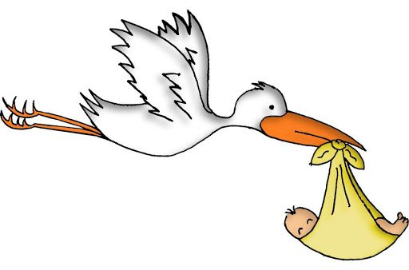
- Le 01 janvier : Kenzo RAPINAT
- Le 27 janvier : Chloé BRUNET
- Le 03 juillet : Herearii CASTAGNET
- Le 07 septembre : Adam CHABASSIER
- Le 29 septembre : Simon DAVIAUX
- Le 17octobre : Ella MARINO
- Le 14 décembre : Léonard BARTOLO



Mariages

- Le 20 mars : Mme MASSON Aurélia et M. KERENEUR Nicolas
- Le 04 décembre : Mme CLAUDE Fabienne et M. COSTA Victor

Décès

- Le 19 mars : M. LAMACHE Charles
- Le 24 mars : Mme GUILLOTEAU née VALLADON Florence
- Le 20 avril : M. BRUNET Matéo
- Le 16 juin : M. PRADIGNAC Patrick
- Le 28 juin : Mme LABREGERE née OTTIN Nicole
- Le 16 septembre : Mme BRUNET Marie-Rose

Conformément à la réglementation européenne sur la protection des données personnelles les avis d’Etat civil qui sont publiés ont fait l’objet d’une autorisation des familles.
Règlement (UE) 2016/679 du Parlement européen et du Conseil du 27 avril 2016, relatif à la protection des personnes physiques à l'égard du traitement des données à caractère personnel et à la libre circulation de ces données.

